Przemoc domowa a kwarantanna

W związku z ograniczeniami wolności przemieszczania się i wprowadzeniem dla części obywateli obowiązkowej kwarantanny osoby doświadczające przemocy domowej znalazły się w niezwykle trudnej sytuacji. Od kilku tygodni znajdują się w zamknięciu z osobami, które stosują przemoc, a standardowe środki wsparcia i działalność instytucji udzielających pomocy zostały znacznie ograniczone.
Przemoc domowa to zjawisko, którego skali nie sposób precyzyjnie określić w statystykach. Niestety w polskim społeczeństwie nadal panuje przekonanie, że „O tym nie powinno się mówić”. Gdy w zamkniętych ścianach domownikom dzieje się krzywda, często owiane jest to tajemnicą milczenia… sąsiadów, krewnych a nawet samych ofiar agresji. Każdy może stać się ofiarą przemocy fizycznej czy emocjonalnej. W trosce o osoby narażone na przemoc domową, przypominamy jak można pomóc i ponawiamy apel o reakcję na przejawy przemocy.
Sprawy rodzinne to bez wątpienia bardzo delikatny temat. W większości domów zdarzają się kłótnie, problemy czy nieporozumienia. Jednak takie przejściowe „drobne spory” należy odróżnić od krzywdy wyrządzanej bliskim, gdyż granica między nimi jest cienka i łatwo ją przekroczyć. Powtarzające się awantury, krzyki, płacz, bicie czy wyzwiska – obok tego nie można przejść obojętnie. Tym bardziej, że bardzo często świadkami i ofiarami przemocy w rodzinie stają się również dzieci. To ich to zjawisko dotyka najmocniej, i na ich psychice odbija się negatywnym echem w późniejszym życiu. A każde dziecko w okresie dorastania szczególnie potrzebuje poczucia bezpieczeństwa i spokoju.
Nierzadko słyszy się od osób które wiedziały o przemocy: „To nie moja sprawa”, „Nie chciałem/łam się wtrącać”, „To ich problemy”. Nawet osoby dotknięte przemocą próbują tłumaczyć zachowanie agresywnego członka rodziny „Po co się ośmieszać”, „To minie, przeczekam” lub „I tak mi nie pomogą…”. Warto pamiętać, że brak reakcji – to ciche przyzwolenie.
W czasie epidemii koronawirusa tym bardziej zwracajmy uwagę na ludzi, którzy zwykle byli wokół nas. Jeżeli ktoś długo się nie odzywał, a zwykle to robił, warto zadzwonić. Zapytajmy wprost, czy im czegoś nie potrzeba. Okazujmy zainteresowanie naszym bliskim. Niech wiedzą, że o nich myślimy. Gdy zauważamy, że dana osoba doświadcza przemocy domowej, nazywajmy te zachowania właśnie przemocą – dzięki temu ofiary mogą dostrzec, że coś jest nie tak i zachęci je to do przyjęcia pomocy. Ofiary często nie dostrzegają, że dane zachowania są przemocowe lub zaprzeczają i wypierają ten fakt.
Każdy, kto chociażby przypadkowo stał się świadkiem zachowania mogącego świadczyć o przemocy powinien zareagować. Szybkie działanie może dużo zmienić, m.in. uświadomić ofiarę o zjawisku przemocy czy też ograniczyć poczucie bezkarności agresora.
Przemoc w rodzinie jest przestępstwem (art. 207 § 1 kk) ściganym z urzędu. Oznacza to, że każdy ma prawo złożyć zawiadomienie, porozmawiać z dzielnicowym i powiedzieć o swoich podejrzeniach. Policja zwykle jest wzywana w ostateczności… czasami zbyt późno. Przemoc domowa rzadko jest incydentem jednorazowym, jeśli wiemy, że w naszym otoczeniu komuś dzieje się krzywda, nie czekajmy. Jeżeli wobec sprawcy nie podejmiemy natychmiastowych i stanowczych działań – przemoc może się powtórzyć.

Jeśli jesteś ofiarą przemocy w rodzinie lub czujesz, że czyjeś bezpieczeństwo jest zagrożone:
- Nie zastanawiaj się – natychmiast wezwij policję. Zadzwoń pod ogólny numer alarmowy
112 – pracownik numeru przekieruje twoje zgłoszenie do odpowiednich służb ratunkowych: policji, straży pożarnej lub pogotowia ratunkowego. Możesz skorzystać też z numeru 997 – w ten sposób skontaktujesz się z najbliższą jednostką.
- Zadzwoń na „Niebieską linię” (801 120 002) – konsultanci odpowiedzą na twoje pytania, powiedzą, jak możesz pomóc ofierze przemocy w rodzinie, jak reagować na przemoc oraz wskażą miejsca i formy pomocy w twojej najbliższej okolicy.
- Powiadom (w czasie koronawirusa najlepiej zadzwoń) o tym Ośrodek Pomocy Społecznej w twojej gminie.
- Pamiętaj również, że możesz poszukać wsparcia w którymś z ośrodków Centrum Praw Kobiet : 600-07-07-17
- Feminoteka: 888-88-33-88
- Możesz skorzystać także z bezpłatnej aplikacji na telefon „ Twój parasol”

„Twój parasol” to bezpłatna aplikacja mobilna, która ma pomagać ofiarom przemocy domowej. Dzięki niej osoby narażone na sytuacje przemocowe mogą szybko otrzymać niezbędną pomoc, wsparcie i informacje. To pierwszy taki program w Polsce.
Aplikacja po uruchomieniu do złudzenia przypomina program do sprawdzania pogody, co zapewnia użytkownikom dyskrecję. Oficjalną częścią aplikacji jest zestawienie danych pogodowych odpowiednich do lokalizacji. Po dwukrotnym kliknięciu w obrazek można przejść do ukrytej części aplikacji. Aplikacja umożliwia dokumentowanie incydentów i przesyłanie informacji o zdarzeniach przemocowych. Dzięki funkcji „Notatnik” (znajduje się na pasku szybkiego dostępu do funkcjonalności) można szybko zrobić zdjęcie, nagrać film lub głos, który później będzie mógł posłużyć jako materiał dowodowy.
Aplikacja daje również możliwość szybkiego wybrania telefonu alarmowego w nagłych przypadkach, możliwość kontaktu z wcześniej skonfigurowanym adresem email (można wysłać wiadomość alarmową). Program umożliwia także dostęp do materiałów edukacyjnych (regulacje prawne, procedury, wskazówki), a także bazy placówek, które oferują pomoc i wsparcie osobom dotkniętym przemocą (załączona jest mapa z zaznaczonymi miejscami, gdzie można otrzymać pomoc).
Aplikacja „Twój parasol” działa nie tylko w Polsce, ale także w Niemczech, na Litwie i Łotwie. Można ją pobrać na Google Play i Apple Store lub za pomocą kodów QR. Dostępna jest też na stronie internetowej www.twojparasol.com.

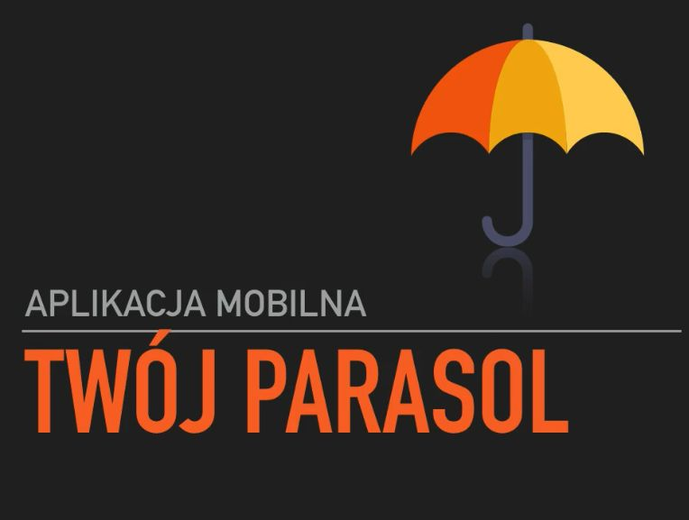
Nie wiesz jak zareagować na przemoc - poniżej zamieszczamy link do filmików instruktażowych : https://pedagog.solution.edu.pl/?p=1349

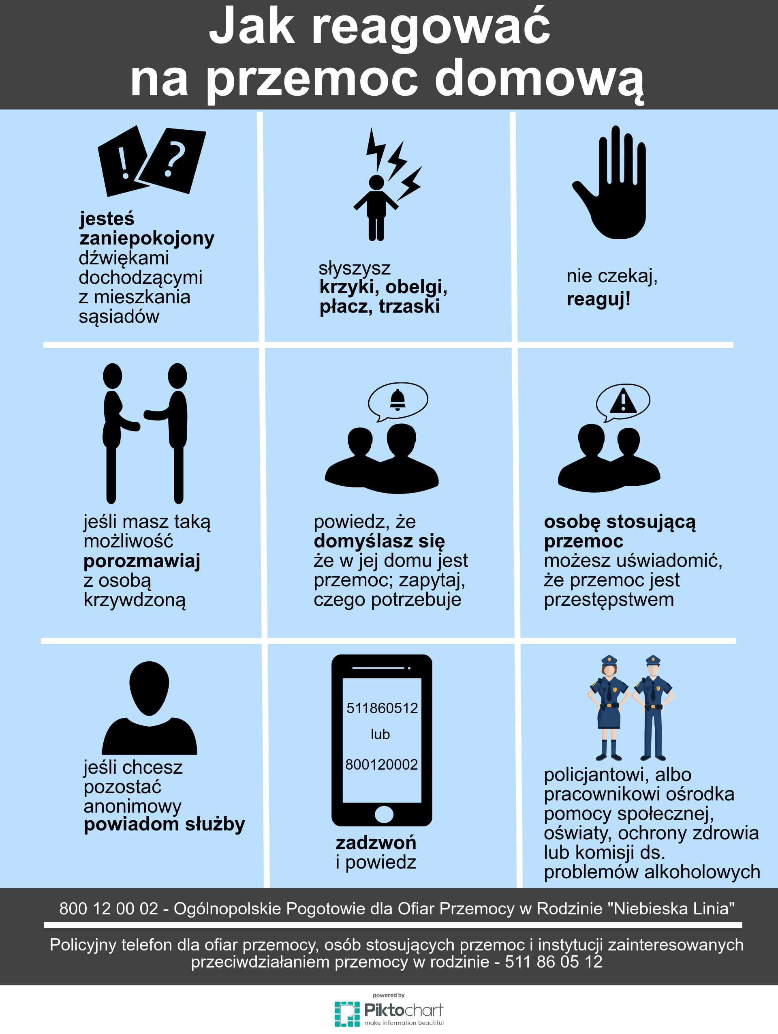

Opracowały: Ewa Jędrzejczyk, Katarzyna Droździk-Stańkowska, Bożena Prus-Kot na podstawie materiałów internetowych:
https://cpk.org.pl
https://www.rpo.gov.pl
https://www.wnp.pl/tech/

